１）高価な理由（重要です）
枚数は受注者任せ
・下図の図案では目的を一瞬で理解出来ない
強調したい内容は軽トラック2台を山積み採取で500g～１Kgしか採取出来ない
そのため、高価である事を瞬時に理解していただきたい
メイン画像は、２台の軽トラックに野生植物を満載した写真かイラストを大きく表現する
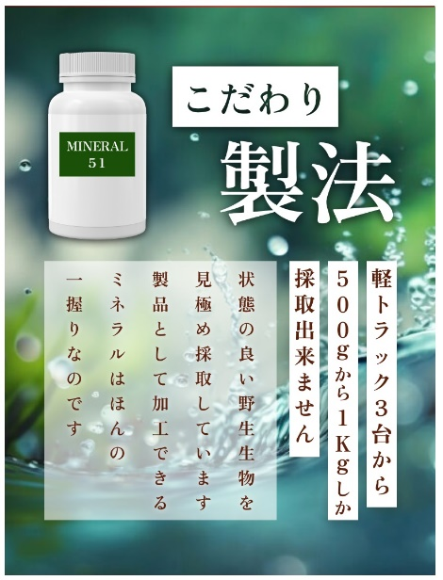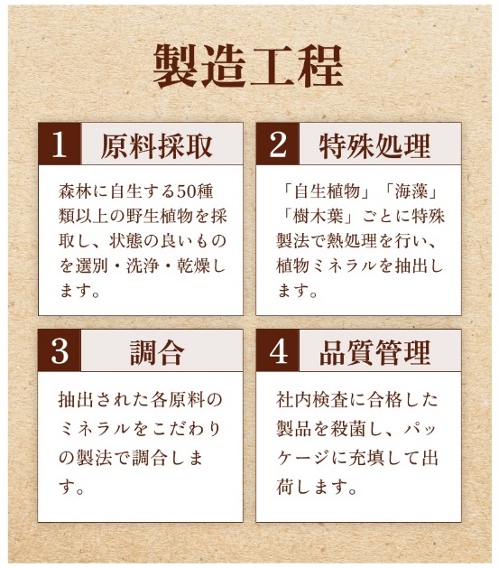

２）アマゾンの説明画像としての図案です
表現が、ださい、
作り直しです
